Zadania 11.05-17.05.2020 r
klasa VI
Cel lekcji: Zapoznanie z krajobrazem Europy Południowej. Uczeń zna i potrafi opowiedzieć o roślinności, zwierzętach występujących na tym kontynencie.
Zapoznajcie się z materiałami z linku.
https://geografia.gozych.edu.pl/wp-ontent/uploads/2020/03/europa_poludniowa_turystyka.pdf
Postarajcie się zapisać w zeszycie krótką notatkę z poniższego materiału.
W starożytności na wybrzeżach Morza Śródziemnego powstały społeczności, które z czasem wytworzyły wysoce rozwinięte kultury. Dzisiaj walory tych kultur uznajemy za niezwykle ważne dla cywilizacji europejskiej. Dziedzictwo starożytnej Grecji, kultura cesarstwa rzymskiego, religia chrześcijańska stały się podwalinami kulturowej wspólnoty naszego kontynentu – Europy.
Grupy łowców i zbieraczy dostrzegły, że istnieją sposoby pozyskiwania żywności poprzez coroczną uprawę roślin, które wcześniej rosły tylko dziko. Jako pierwsze udomowiono 8 gatunków roślin nazywanych założycielskimi. Należały do nich:
- zboża – pszenica samopsza, pszenica płaskurka i jęczmień;
- rośliny motylkowe – soczewica, groch zwyczajny, ciecierzyca pospolita i wyka;
- roślina włóknista – len.
Nieco później udomowiono 4 gatunki zwierząt: owcę, kozę, świnię i krowę.
Do skutków rozwoju rolnictwa należą:
- wzrost efektywności produkcji żywności;
- różnorodne innowacje techniczne;
- rozwój sposobów wymiany żywności (rozwój handlu);
- osiadły tryb życia człowieka, co przyczyniło się do powstania wsi, a następnie miast, oraz stały wzrost liczby ludności na danym terenie.
W ciągu kilku wieków tereny Europy Południowej zostały dość gęsto zaludnione. Sprzyjał temu łagodny klimat, dostęp do wody pitnej oraz możliwości żeglowania po spokojnych wodach Morza Śródziemnego leżącego między brzegami trzech kontynentów – Europy, Azji i Afryki – zaliczanych później do tzw. Starego Świata. Działalność ludzi spowodowała zmiany w naturalnych formacjach roślinnych regionu śródziemnomorskiego. Przyczynił się do tego m.in. nadmierny wypas kóz i owiec na stokach oraz wycinanie lasów. Drewno było cennym surowcem, a niektóre gatunki drzew, np. cedr libański, nadawały się szczególnie do budowy statków. Roślinność naturalna nie mogła się odrodzić i z czasem pojawiły się suche, twardolistne zarośla typu makia.
Trzy uprawy stały się niezwykle ważne w regionie – pszenica uprawiana na terenach płaskich oraz oliwki i winorośl rosnące na stokach i w dolinach górskich. Człowiek zachował także użyteczne, dziko rosnące drzewa, np. kasztan jadalny i dąb korkowy.

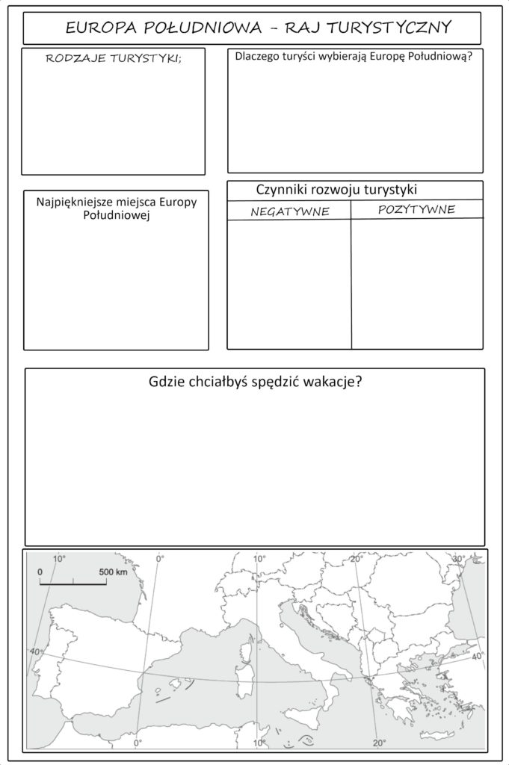
1. Przygotuj zeszyt z geografii, długopis, kolorowe pisaki, komputer z dostępem do internetu
2. W zeszycie zapisz datę i temat lekcji: Europa Południowa – turystyczny raj
3. Przepisz do zeszytu krótką notatkę.
4. Fotkę z rozwiązanym zadaniem prześlij do mnie na maila mberg30@wp.pl lub messangera
5. Jeżeli masz pytania, napisz do mnie.

